
串口调试助手3.0版

使用说明书

WMD 工作室
http://www.iefavorite.com.cn/

目录
串口调试助手3.0版 1
使用说明书 1
串口调试助手3.0版简介 1
安装串口调试助手3.0版 2
使用频道列表 3
使用A频道 4
使用B频道 5
使用C频道 6
使用D频道 7

串口调试助手3.0版简介
串口调试助手3.0版是 WMD工作室 最新研发的智能调试工具，是不折不扣的“串口助手”。

串口调试助手3.0版可以实现的功能包括 发送接受16进制数、字符串、传输文件、搜索出空闲串口 等，此外，还可以搜索用户自定义设置其他的项目。

为了让大家更好的使用串口调试助手3.0版将提供自动更新功能,用于免费升级软件以及修正bug.。

安装串口调试助手3.0版
安装串口调试助手需要Windows 2000/XP/2003/Vista操作系统中的任一种，Windows NT 4.0 下面没有测试过,不保证可运行。

串口调试助手为绿色软件,下载后只需要复制到硬盘上的指定目录中即安装完成。

因为要到网络上加查更新，如果您的计算机的安全防护软件提示，该程序需要访问网络的时候，建议选择“允许”访问。

使用列表
软件安装完成后，直接双击 “串口调试助手3.0”即可运行软件。

检查串口线是否连接到计算机和设备上。如果2端都是本计算机上的串口，一定确认串口调试助手打开的是您指定的串口。

使用16进制调试
使用16进制调试，您可以使用16进制调试串口的数据，用于检验其他软件的包文。
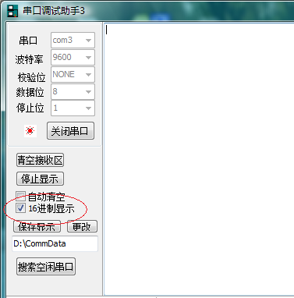
在左侧找到16进制显示的文字，并点击该复选框，图所示。

打开串口后接收到的信息即以16进制显示，同时发送的信息也按照16进制格式解析发送。

使用字符串收发
如果您清除了16进制显示复选框，那么就进入ascii码传送方式。

该模式下，收到和发送的字符串将原本不变的显示与发送。

注：如果有非ascii码字符，可能不会正确显示。

使用文件传输功能
使用文件传输功能，您可以在2台电脑上传输文件，这对于某些特定场合可以用到该功能。

首先由接收一端在打开串口后，按下接收文件按钮。
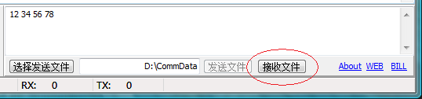
之后会弹出一个对话框，等待对方发送文件。

发送一端在打开串口后，先选择发送文件（如下图）
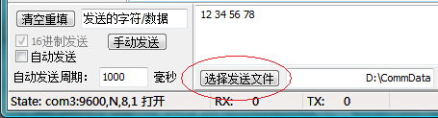
选择文件后，按下发送按钮，
(vista下如果选择发送文件按钮没有效果,请把本程序设置为 用兼容模式运该程序，windows XP SP2兼容模式即可)

文件开始传输中，这时2端都可以看到发送的进度条。
发送完毕后，软件会提示！

感谢您使用串口调试助手3.0版
欢迎访问WMD工作室主页以获得更多信息
http://www.iefavorite.com.cn/

